**ФЕДЕРАЛЬНОЕ ГОСУДАРСТВЕННОЕ АВТОНОМНОЕ ОБРАЗОВАТЕЛЬНОЕ УЧРЕЖДЕНИЕ ВЫСШЕГО ОБРАЗОВАНИЯ**

**«САНКТ-ПЕТЕРБУРГСКИЙ НАЦИОНАЛЬНЫЙ ИССЛЕДОВАТЕЛЬСКИЙ УНИВЕРСИТЕТ ИНФОРМАЦИОННЫХ ТЕХНОЛОГИЙ, МЕХАНИКИ И ОПТИКИ»**

**Факультет безопасности информационных технологий**

**Дисциплина:**

*«Физика»*

**ОТЧЁТ ПО ПРОЕКТУ №3 ПО ТЕМЕ:**

**“Силовые линии электрического поля”**

**Выполнил:**

Студент группы N3151, Ахтямов А.Р.

**Проверил:**

Теплова Н.В.

Санкт-Петербург

2019г.

**ВАРИАНТ №1**

1) Силовые линии для точечного заряда

**Аналитическое решение:**

Так как в каждой точке силовой линии касательная совпадает с вектором напряжённости поля, то:

  



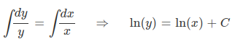



=> семейство силовых линий — семейство радиальных прямых.

**Численное решение:**

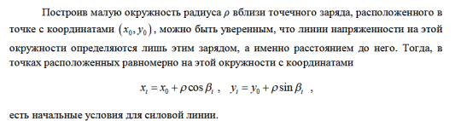

Выберем p = 0.5 и для каждого угла из диапазона [0; 360] с шагом 18 градусов будем считать (x, y). Для каждого угла построим график, соответствующий массиву найденных координат:

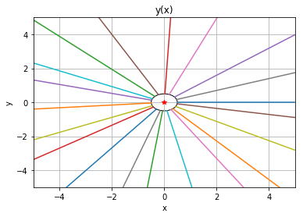

Общая картина силовых линий точечного заряда от заряда не зависит.

Таким образом, мы численно подтвердили аналитическое решение, получив семейство радиальных примых.

Пусть заряд имеет величину q = 0.01 Кл, тогда напряжённость и потенциал на окружности будут равны:

$E=\frac{q}{4πεε_{0}∗p^{2}}=\frac{0.01}{4∗3.14∗1∗8.854∗{10}^{−12}∗{0.5}^{2}}=359509700\frac{H}{м}$

$φ=\frac{q}{4πεε_{0}∗p}=\frac{0.01}{4∗3.14∗1∗8.854∗{10}^{−12}∗0.5}=179753850В$

Построим график зависимости E(x). Этого достаточно, так как по осям x и y E(x) и E(y) будут симметричны.

Для q > 0:

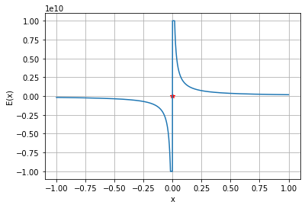

Для q < 0:

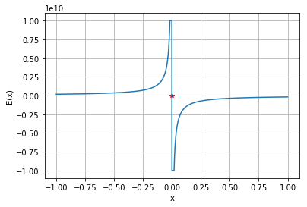

2) Расчёт поля и потенциала двух точечных зарядов

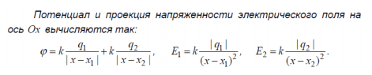

Расположим два точечных заряда q1 = 5e-12, q2 = 15e-12 в координатах (0.3, 0) и (0.5, 0) соответственно. Тогда расстояние между зарядами равно 0.2.

Получившиеся графики:

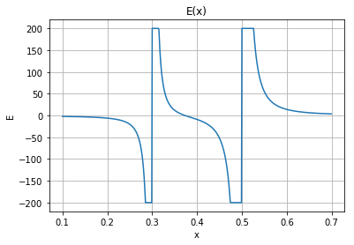

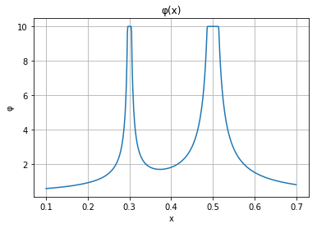

Уменьшим расстояние между ними, x1 = 0.464, x2 = 0.466:

В тех же координатах:

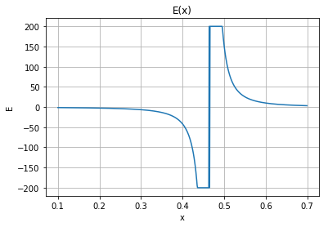

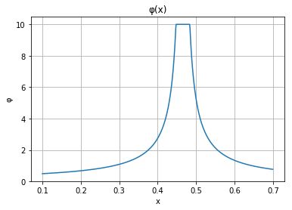

Можно заметить, что при сближении двух положительных зарядов до расстояния 0.002 между ними в осях 0x от 0.1 до 0.7, E(x) очень похож на поле единичного точечного заряда из п.1., так как при сближении с некоторой точностью они образуют один положительный заряд.

Пусть q1 = -5e-12, q2 = 15e-12, расстояние между зарядами 0.2, получим графики:

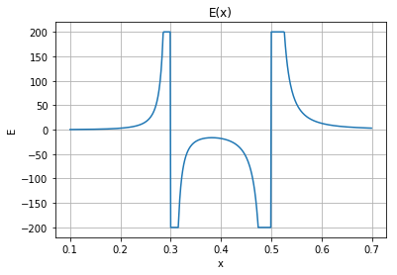

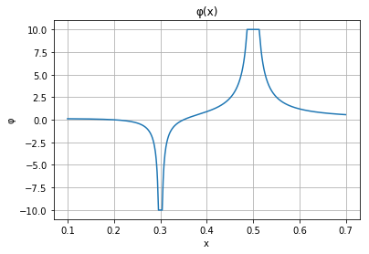

3) Силовые линии для двух точечных зарядов

**Аналитическое решение:**

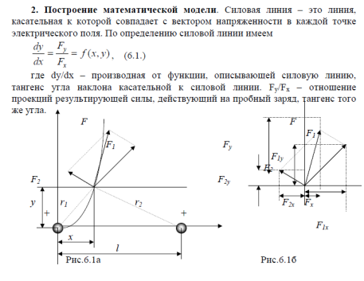

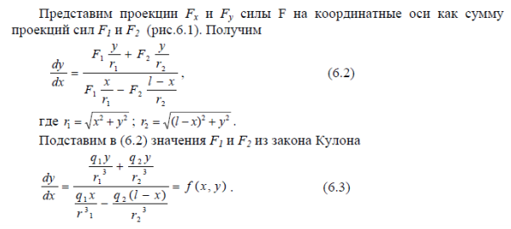

Аналитического решения нет, так как при интегрировании (6.3) справа присутствует y и нам необходимо знать зависимость y(x), которую фактически и надо найти.

**Численное решение:**

Для начала, аналогично п.1, выберем точку, находящуюся вблизи одного из зарядов на окружности радиуса p = 0.5. Тогда линии напряжённости будут определятся только расстоянием до этого заряда.

Для каждого из углов в диапазоне [0; 360] с шагов 18 градусов найдём силовые линии, находящиеся между зарядами.

Воспользовавшись модифицированным методом Эйлера получаем:

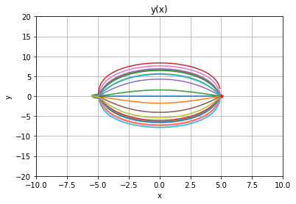

В данном случае расстояние между зарядами равно 10, левый заряд q1 = -3 Кл., правый q2 = 3 Кл (разноимённые).

Теперь те же условия, но q1 = 3 Кл, q2 = 3 Кл (одноимённые).:

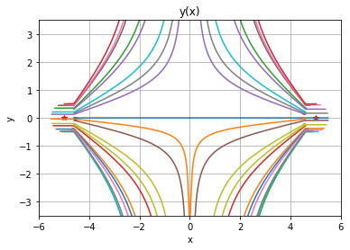

Множество X, по которому мы вычисляем Y в случае разноимённых зарядов, возрастает (от 1-го заряда). Во втором случае, при одноимённых зарядах мы сначала рассматриваем X от 5 до 0 от 1-го заряда, а потом от -5 до 0 для второго. Для того, чтобы построить силовые линии за пределами зарядов, необходимо знать множество X, в котором для одинаковых элементов x могут существовать несколько элементов y, если пренебречь этим и сделать X монотонным, то выйдет примерно следующее:

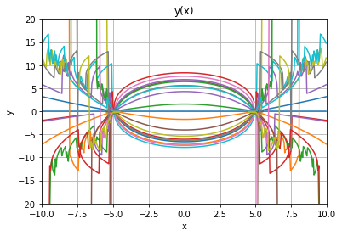

Подбор какого-то X не даст точного результата, поэтому я рассматривал силовые линии только между зарядами.

Пусть теперь q1 = -5, q2 = 3:

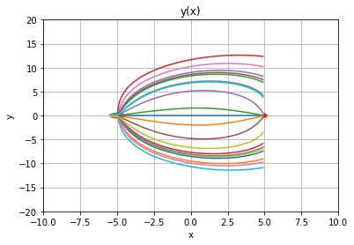

q1 = -3, q2 = 5:

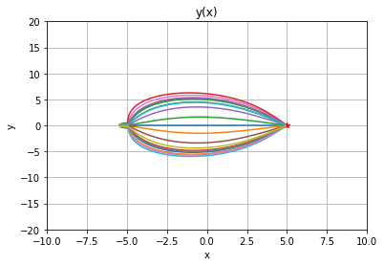

При увеличении расстояния до 10 получим следующее:

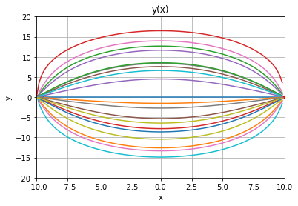

При q1 = 5, q2 = 3:

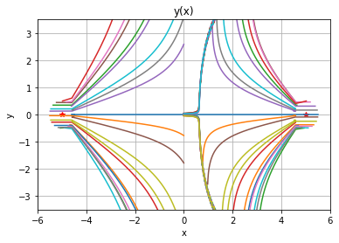

При q1 = 3, q2 = 5:

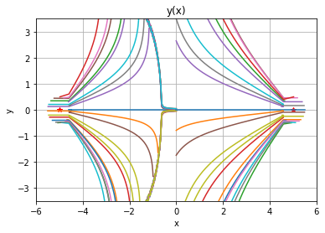

При увеличении расстояния до 10 получим:

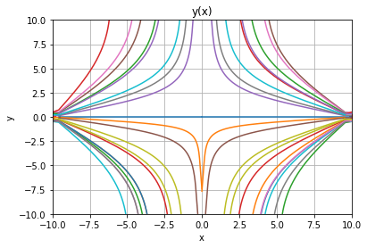

Пространственный шаг интегрирования во всех случаях был взят по формуле:



, где x(n) — координата правого заряда, x(0) — координата левого, n — число измерений в интервале между зарядами.

В первом случае для каждого i была найдена относительная погрешность измерений:



В дальнейшем для всех измерений она была усреднена через погрешности каждого отдельного и получилось 1.018% < 5%, поэтому измерения можно считать достаточно точными.

Исходный код можно глянуть по ссылке: [https://colab.research.google.com/drive/1JRS52gI9oGgHT_pteErN0B7dGEndFEFR#scrollTo=EHbYP1Bouz8-](https://colab.research.google.com/drive/1JRS52gI9oGgHT_pteErN0B7dGEndFEFR" \l "scrollTo=EHbYP1Bouz8-)